O. K. Louisiana – Kocába pořádá
nohejbalového turnaje
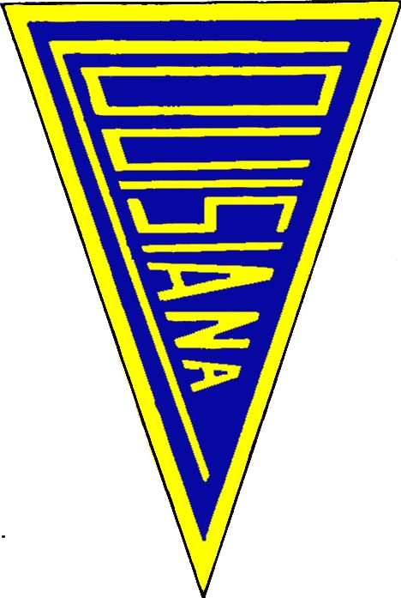
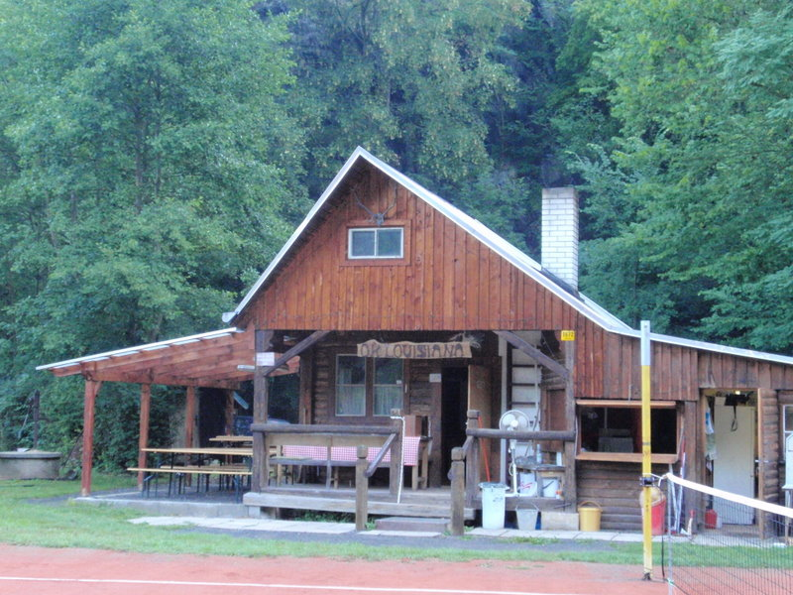
20.

ročník
v sobotu20.7.2013 od 9 hodin
Turnaj není ničím limitován,
Prezentace 8:15 - 8:45 hodin
Karel SLÁNIČKA e-mail:karel.slanicka@seznam.cz, mobil 739077623
Svaťa MALINA e-mail svatamalina@seznam.cz, mobil 607629683

